**HTTP Εξηπηρετιτης**

Λιακης Στεφανος

Δικτυα-Εργασια Εξαμηνου

Λειτουργιες

* Απαντησεις σε HTTP ερωτηματα με τις παρακατο μεθοδους

**GET**,**HEAD**,**PUT**,**DELETE**,**OPTIONS**,**TRACE**,**POST**(εμφανιση μεταβλητων μονο)

* Υποστιριζη των παρακατω απαντησεων

**405,404,400,505,200**

* Υποστιριξη πολλων ταυτοχρονων συνδεσεων με την χρηση νηματων
* Μεγαλεια ποικιλια εντολων για ελενχο του server(ακομα και απο απομακρισμενο μηχανιμα)
* Δυνατοτητα χρησης αρχειου ρυθμισεων

Λειτουργιες που υπαρχει περιπτωση να προσθεθουν στο μελλον

* Υποστιριξη HTTPS συνδεσης
* Δυνατοτητα streaming περιεχομενου
* Χρηση authentication για την αποστολη των εντολων απο απομακρισμενα μηχανιματα

**Χρηση του Server**

java MiniJServer

Ξεκιναει τoν server με της προκαθορισμενες ρυθμισεις (port=4048,root=[userFolder]/Server/)

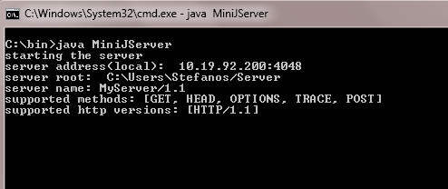

java MiniJServer *--port 2321*

Ο server ξεκιναει να ακουει στην πορτα 2321

java MiniJServer *--port 2321 --root c://Server*

Ο server ξεκιναει να ακουει στην πορτα 2321 και με ριζα των αρχειων του το c://Server

java MiniJServer *--help*

Εμφανιζει την λίστα εντολων που μπορουν να δοθουν

Αλληλεπιδραση με εναν Server που βρισκεται υπο εκτελεση

Ενω εχουμε ιδη εναν Server υπο εκτελεση ανηγοντας ενα καινουριο τερματικο μπορουμε να του στειλουμε εντολες και να παρουμε απαντησεις(χρησημοποιουνται sockets για την αποστολη των μηνυματων μεταξυ των διεργασιων).

java MiniJServer *--status*

Εμφανιζει την κατασταση του server που τρεχει

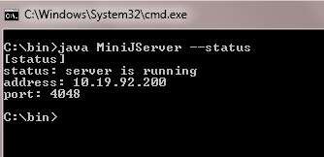

java MiniJServer *--log*

Αρχιζει και «ακουει» στα μηνυματα αποσφαλματωσης του server

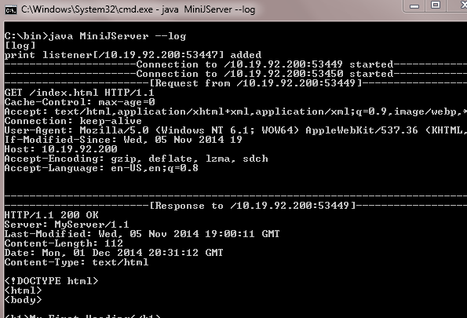

java MiniJServer *--quit*

Σταματα την λειτουργια του υπο εκτελεση Server

java MiniJServer *--connections*

Εμφανιζει την λιστα των ενεργων συνδεσεων με http clients

java MiniJServer *–kill all*

Τερματιζει ολες της ενεργες συνδεσεις με ολους του http clients

java MiniJServer *–kill 2*

Τερματιζει την συνδεση με των client που εχει id 2 (χτησιμοποιουμε το --connections για να μαθουμε το id)

java MiniJServer *--status --ip 192.231.12.3*

Εμφανιζει την κατασταση του server που τρεχει στην διευθηνση 192.231.12.3

java MiniJServer *--status --ip 192.231.12.3 --cport 1322*

Εμφανιζει την κατασταση του server που τρεχει στην διευθηνση 192.231.12.3 και εχει ως θυρα εισερχομενων εντολων την 1322 (σε περιπτωση που τρεχουμε περισοτερους απο εναν εξυπηρετιτες ταυτοχρονα)

java MiniJServer *–savelog logfile.txt*

Γραφει ολα τα μηνυματα αποσφαλματωσης που ο server εμφανισε απο την στιγμη εκκινισης του στο αρχειο logfile.txt που βρισκεται στο root του server

Χρηση του αρχειου ρυθμησεων

Υπαρχει δυνατοτητα να χρησιμοποιηθει ενα αρχειο ρυθμινσεων στο οποιο μπορουν να προσδιοριστουν οι παρακατω ρυθμισεις

SUPPORTED_HTTP

SUPPORTED_METHODS(για αποκλεισμο ορισμενων μεθοδων)

SERVER_NAME

DEFAULT_ROOT

DEFAULT_PORT

FILE_404 ( η διαδρομη του αρχειου html που θα εμφανιζεται οταν υπαρχει απαντηση file not found)

FILE_505

FILE_400

FILE_405

s

**Παραδειγμα αρχειου ρυθμινσεων**

DEFAULT_ROOT=c://Server/

FILE_404=c://Server/404.html

DEFAULT_PORT=4048

SUPPORTED_METHODS=GET,HEAD,OPTIONS,TRACE,POST

SERVER_NAME=MyServer/1.1

Η προκαθορισμενη τοποθεσια του αρχειου ρυθμινσεων ειναι η [userFolder]/Server/server.conf κατα την εκινηση του Server εαν βρεθει το παραπανω αρχειο τοτε φορτονονται οι ρυθμισεις του, μπορει να προσδιοριστη και διαφορετικο αρχειο

java MiniJServer--config c://Server/settings.conf

java MiniJServer--config /Server2/settings.conf --port 232

χρηση του settings.conf αλλα με διαφορετικη θυρα

*ολες οι παραπανω εντολες λειτουργουν και χρησιμοποιοντας μονη παυλα και το πρωτο(η καποιο αλλο εαν το πρωτο ειναι πιασμενο) γραμμα τους(start=>s,status=>t,config=>c,port=>p,cport=>o,savelog=>l…) π.χ. java Server -c /settings.conf -p 1236 <=> java Server -cp /settings.conf 1236

Μηνυματα αποσφαλματωσης

---------------------Connection to /31.152.251.3:51324 started------------------

Ενας http client συνδεθηκε

---------------------Connection to /31.152.251.3:51324 ended------------------

Ενας http client αποσυνδεθηκε

-----------------------[Request from /31.152.251.3:51324]-----------------------

GET /index.html HTTP/1.1

Accept: text/html,application/xhtml+xml,application/xml;q=0.9,image/webp,*/*;q=0

Connection: keep-alive

User-Agent: Mozilla/5.0 (Windows NT 6.1; WOW64) AppleWebKit/537.36 (KHTML, like

Host: 31.152.251.3

Accept-Encoding: gzip, deflate, sdch

Accept-Language: en-US,en;q=0.8,el;q=0.6

--------------------------------------------------------------------------------

Εληφθησε ενα αιτημα απο εναν πελατη

-----------------------[Response to /31.152.251.3:51324]------------------------

HTTP/1.1 200 OK

Server: MyServer/1.1

Last-Modified: Wed, 05 Nov 2014 19:00:11 GMT

Content-Length: 112

Date: Fri, 28 Nov 2014 21:38:41 GMT

Content-Type: text/html

<!DOCTYPE html>

<html>

<body>

<h1>My First Heading</h1>

<p>My first paragraph.</p>

</body>

</html>

--------------------------------------------------------------------------------

Εσταλην μια απαντηση σε εναν πελατη

log listener[/31.152.251.3:51315] added

δοθηκε η εντολη server –log και ο 31.152.251.3 ακουει τα μηνυματα αποσφαλματωσης